CAKE A LA RHUBARBE

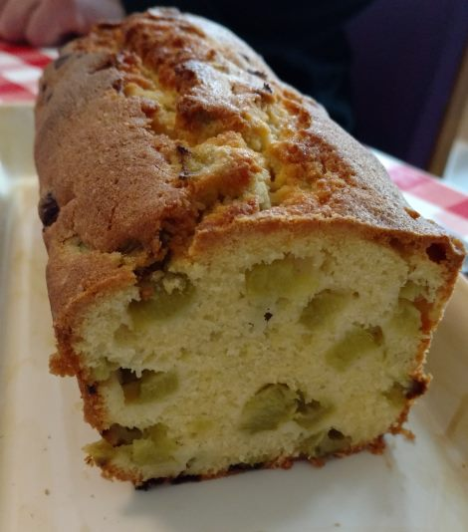

Ingrédients :
500 g de rhubarbe
200 g de farine
150 g de sucre
100 g de beurre
3 œufs
1 pincée de sel
1 sachet de sucre vanillé
1/2 paquet de levure chimique
• Préchauffer le four à 180°C (Th6).
• Dans un saladier, couper la rhubarbe en petit dès.
• Dans un autre saladier mélanger le beurre avec le sucre, les œufs, le sel et le sucre vanillé, battre jusqu'à blanchissement du mélange.
• Incorporer la rhubarbe, puis la farine et la levure.
• Bien mélanger l'ensemble et le verser dans un moule à cake préalablement beurré et fariné.
• Cuire 1 h à 180°C (Th 6) puis démouler sur une grille pour le faire refroidir.

